Первая помощь при укусе осы, пчелы, шмеля или шершня

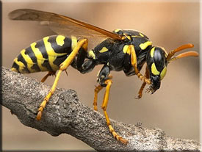
В весенне-летний период обращение за медицинской помощью по поводу укусов пчёл к аллергологу-иммунологу — далеко не редкость. Аллергия на укусы насекомых очень коварна и опасна своей молниеносностью и тяжестью последствий для организма ребёнка. Поэтому, владеть навыками оказания первой доврачебной помощи необходимо всем родителям.
Почему укус пчёл опасен?
Пчёлы относятся к отряду перепончатокрылых, семейству Apidae. Женские особи имеют жало с зазубринами, которое остаётся в теле жертвы после ужаления. Пчёлы жалят только при защите. Яд с аллергенами всасывается в кровь и быстро распространяется по организму, вызывая токсическую либо аллергическую реакцию у предрасположенных лиц. Летальность при анафилактических реакциях достигает 80 %. Причинами смерти становится резкое падение артериального давления, коллапс, анафилактический шок.
Если укусила оса, пчела, шмель, прежде всего, нужно сохранять спокойствие, и не паниковать. Важно не убивать укусившее Вас насекомое, так как у них есть одна особенность, при раздавливании они выделяют особое летучее вещество. Данное вещество легко разносится ветром и приводит остальных сородичей в агрессивное состояние. Таким образом, Вы и ребенок рискуете стать целью для нападения целого роя озлобленных насекомых.

Внешние различия данного вида насекомых.
Оса
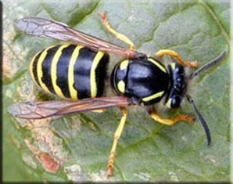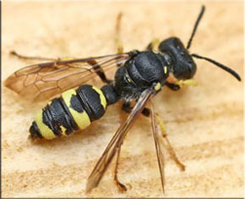
Пчела
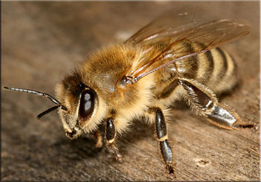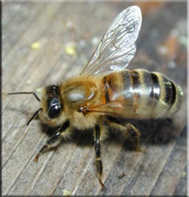
Шмель
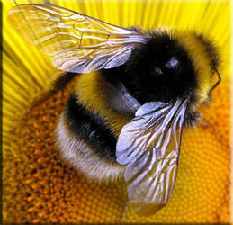

Шершень
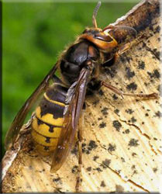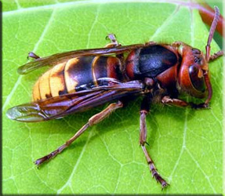

Симптомы укуса осы.

Необходимо понимать, что реакция на укус пчелы может быть как местной, так и системной. Системные реакции отличаются особой тяжестью и непредсказуемостью осложнений от укуса. При выраженной местной реакции у ребёнка в месте укуса могут наблюдаться:
- сильная боль и жжение;
- отек
- покраснение места укуса;
- сыпь по всему телу;
- повышение температуры тела, лихорадочное состояние;
- головная боль:
- тошнота и рвота;
- судороги тела.

Системные реакции подразделяются на 4 степени тяжести:
- при первой степени возникает крапивница с выраженным зудом, быстро распространяющаяся по телу ребёнка. Малыш сильно испуган, вял и слаб;
- вторая степень. Помимо крапивницы (зудящих волдырей), присутствует отёк лица, губ, век, кистей рук. Ребёнок может чувствовать затруднение дыхания, тошноту. Могут быть расстройства пищеварительной системы в виде разжижения и учащения стула, болей в животе;
- при третьей степени тяжести инсектной аллергии присутствует одышка, шумное дыхание из-за отёка гортани;
- наиболее тяжёлая степень системной аллергической реакции характеризуется падением артериального давления, потерей сознания. Изредка наблюдаются необычные реакции в виде геморрагического васкулита, сывороточной болезни, поражения сердца, почек, нервной системы. В анализах крови могут быть выявлены снижение уровня тромбоцитов, нарушения свёртывающей системы, анемия.
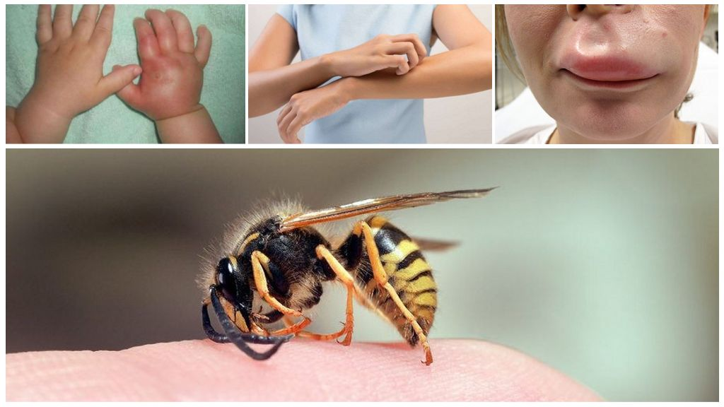
Первая помощь при укусе осы, пчелы, шмеля.
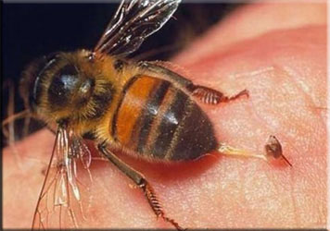
Место укуса запрещается тереть, трогать грязными руками, так как есть риск занести инфекцию. Пчелиный яд очень быстро разносится по организму кровеносной системой, поэтому нужно действовать оперативно.
Внимание! При укусе в шею, полость рта, полость носа незамедлительно вызывайте бригаду скорой помощи! Оказать первую помощь, следуя инструкции оператора станции скорой помощи. Дать антигистаминный препарат. Ребенка уложить в неподвижное положение.

Первая помощь при укусах.
- По возможности провести дезинфекцию рук и пинцета, подойдет хлоргексидин, йод, перекись водорода, спирт, мытье рук с мылом, одеколон.
- Ранку можно обработать хлоргексидином и обследовать рану на наличие жала.
- Внимание! Выдавливать яд категорически запрещается.
- Если жало имеется, то необходимо его удалить. Аккуратно подцепляем его пинцетом и вытаскиваем. Можно использовать продезинфицированную иглу, булавку, в экстренном случае при отсутствии вышеперечисленного оборудования, жало можно удалять ногтями. Важно не раздавить жало и не оборвать. Повторно обработать рану, повязку накладывать нельзя.
- Можно наложить тугой жгут на конечность выше места ужаления, чтобы остановить распространение яда в крови.
- При наличии даже небольшого отека или аллергической реакции незамедлительно вызвать бригаду скорой помощи.
- В любом случае необходимо дать ребенку блокатор гистамировых рецепторов (противоаллергенный препарат). Местно можно нанести специальный гель (Фенистил Гель). Внутрь дать сироп или таблетку антигистаминного препарата. (Супрастин, Фенистил, Зодак).
Рекомендации.
- Наиболее эффективный метод лечения инсектной аллергии — не допускать контакта с насекомыми. Запрещается находиться около пасек, свалок и других мест пчелиных скоплений.
- Запрещается махать руками, пытаться сбить пчелу, если она уже находится рядом.
- При выезде за город используйте средства защиты от насекомых, репелленты.
- В летний период принимать антигистаминные препараты в дозировке, предписанной врачом в особо тяжёлых случаях аллергии, если контактов с насекомыми не избежать.
- При себе необходимо иметь аптечку с необходимым набором, в данном случае минимальный набор- дезинфектор, пинцет, тугой жгут, антигистаминные препараты (местный и внутренний).
- Запрещается ходить по траве босиком, принимать пищу на улице.
- В сезон вылета пчёл не следует пользоваться сильно пахнущими косметическими средствами, особенно духами.

Подготовила воспитатель МДОУ «Детский сад № 111»

Цветкова Алёна Алексеевна.

